1. Go语言环境安装
Go安装包下载网址：https://www.golangtc.com/download

有zip压缩版和msi安装版两个按本下载。（这里使用msi安装版，比较方便）。

运行msi安装文件，千万不要在安装路径中出现中文，一路Next。
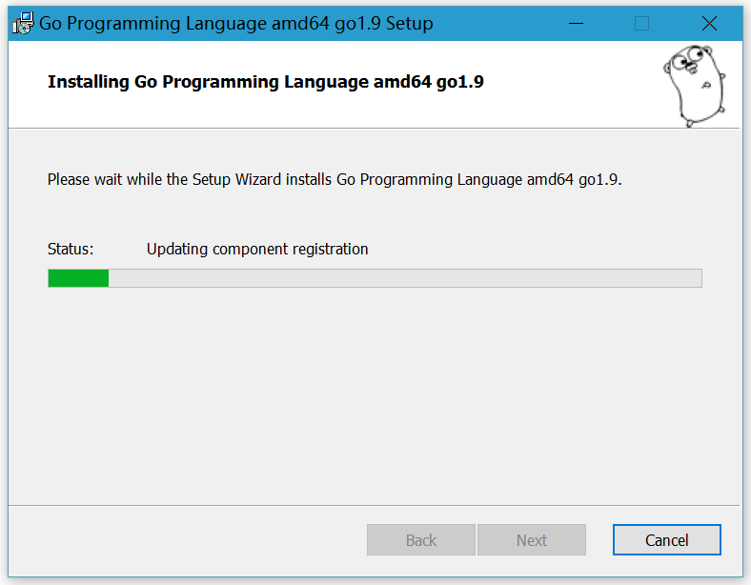

由于使用msi安装文件，所以Go语言的环境变量已经自动设置好了。

打开Windows中的命令提示符（cmd.exe）执行命令：
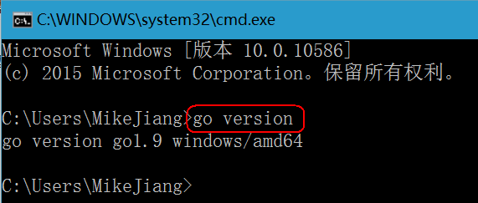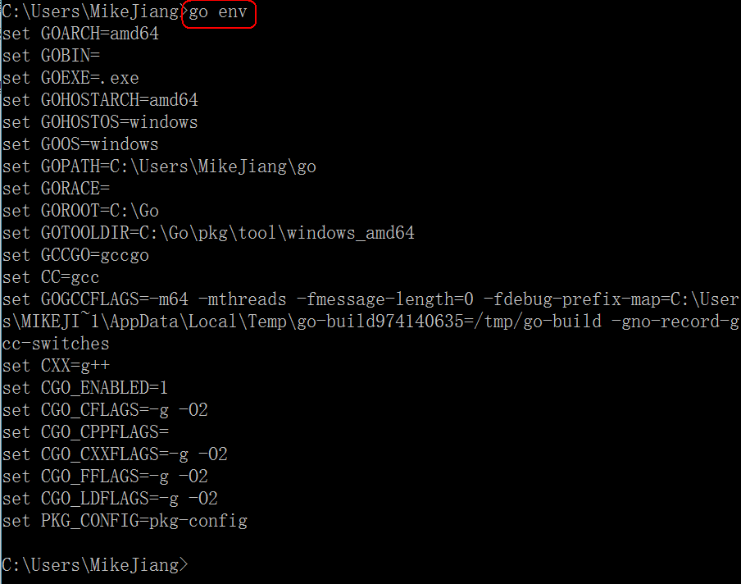

2. Go语言环境测试
新建一个hello.go文件，其内容如下：
package main

import "fmt"

func main(){
fmt.Println("hello world!!!")
}

编译并直接运行其程序：
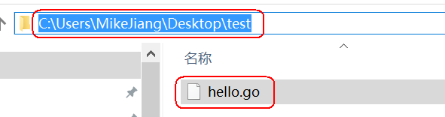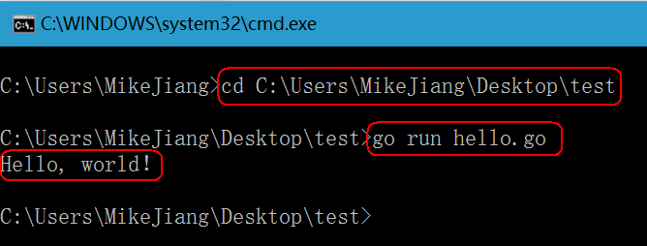

3. Sublime Text3安装
sublime安装包地址：http://www.sublimetext.com/3

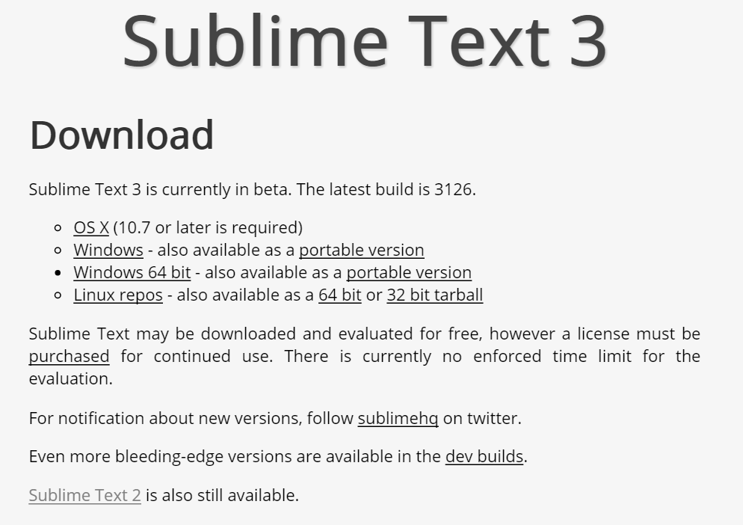

请选择合适版本下载，这里下载版本为：Sublime Text Build 3126 x64.zip

解压后即可使用：
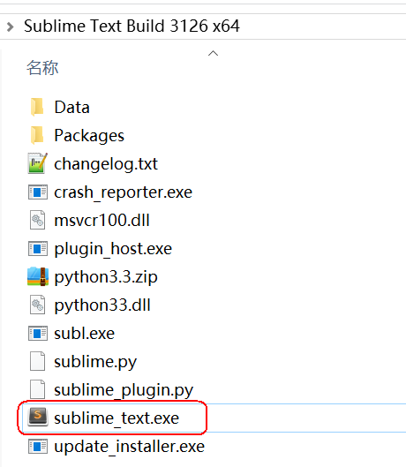

4. gosublime插件安装
首先，我们需要安装 Sublime Text 的 Package Control 功能，在打开软件后，按下快捷键 Ctrl+`，（`这个符号为英文半角模式下，按下 Tab 键上方、数字键1左边的那个按键），此时会打开一个命令窗口：
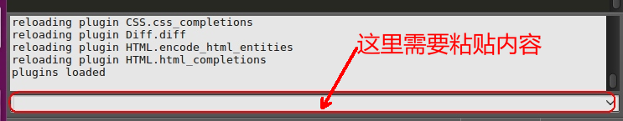

复制并输入以下内容，最后回车：
import urllib.request,os,hashlib; h = 'df21e130d211cfc94d9b0905775a7c0f' + '1e3d39e33b79698005270310898eea76'; pf = 'Package Control.sublime-package'; ipp = sublime.installed_packages_path(); urllib.request.install_opener( urllib.request.build_opener( urllib.request.ProxyHandler()) ); by = urllib.request.urlopen( 'http://packagecontrol.io/' + pf.replace(' ', '%20')).read(); dh = hashlib.sha256(by).hexdigest(); print('Error validating download (got %s instead of %s), please try manual install' % (dh, h)) if dh != h else open(os.path.join( ipp, pf), 'wb' ).write(by)

该安装指令，请参考：https://packagecontrol.io/installation#ST3

安装完成后，重启软件。这时在 Preferences 这个菜单下出现了菜单项 Package Control，大致如下图所示：
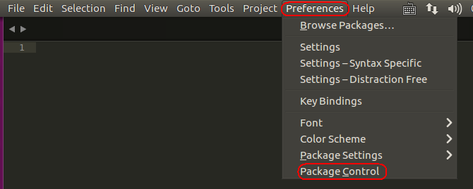

点击Preferences 这个菜单下出现了菜单项 Package Control后，在其中输入"install"后，大致如下图所示：
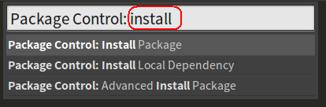

接下来按回车，会出现一个安装包的对话框，大致如下图所示：
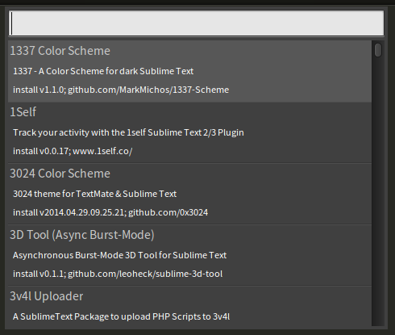

输入"gosublime"，选中并回车。

至此，配置 gosublime 完成。

5. 通过Sublime Text编译运行程序
写代码是会有提示：
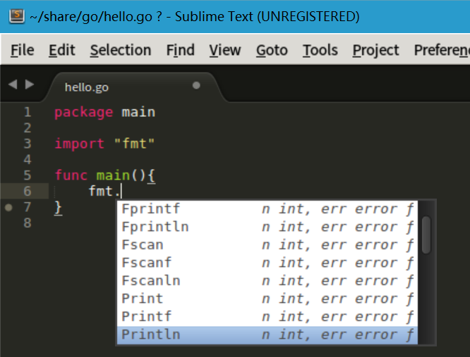

代码写完后，按下快捷键 Ctrl + b 界面下方会出现如下界面：
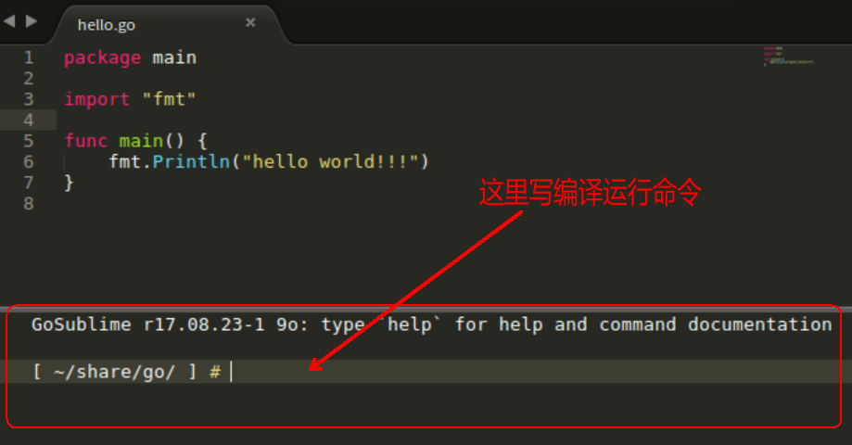

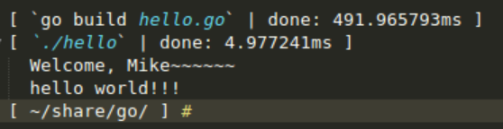

6. Sublime Text编译配置
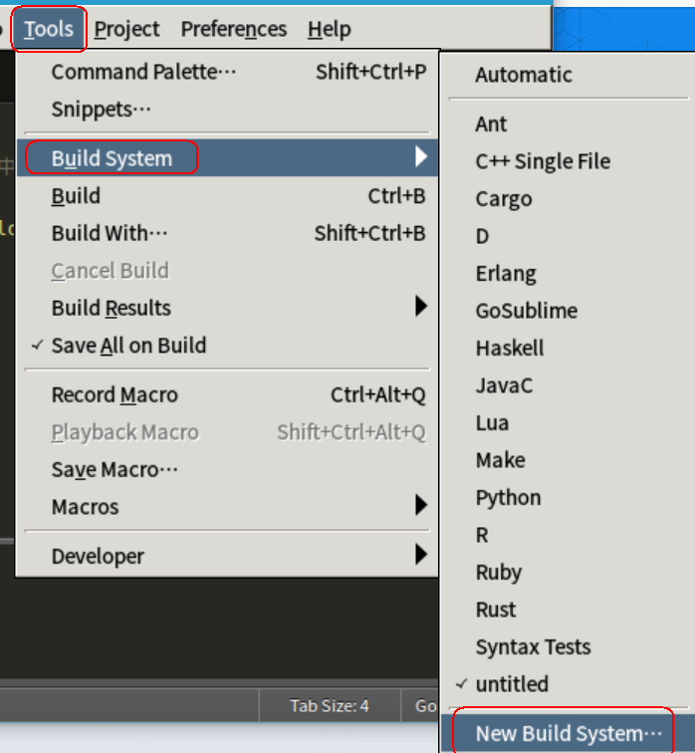

配置文件内容如下：
{
"cmd": ["go", "run", "$file_name"],
"file_regex": "^[ ]*File \"(…*?)\", line ([0-9]*)",
"working_dir": "$file_path",
"selector": "source.go"
}

然后改名保存：
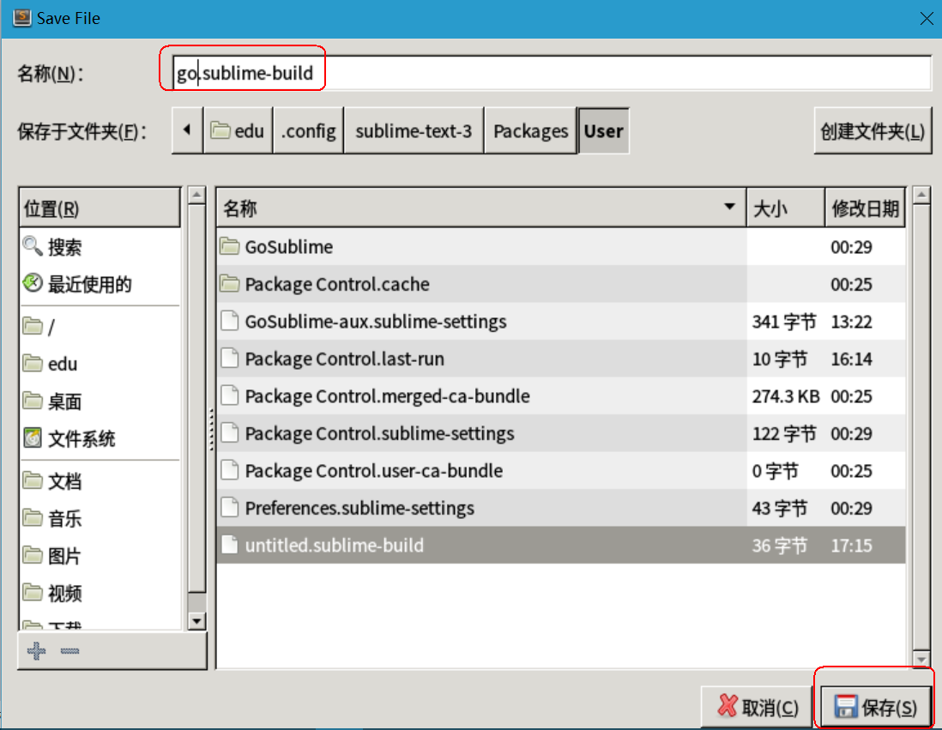

选择编译默认项：
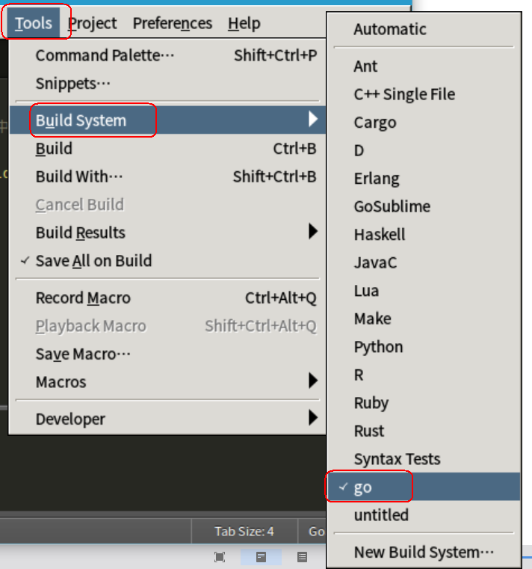

然后可以通过用Ctrl+b 直接编译运行：
